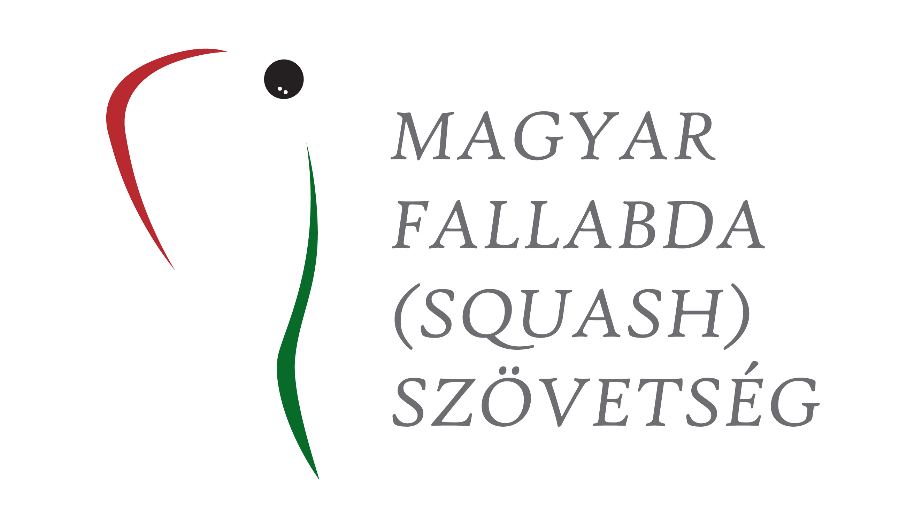


TOP 16 Férfi körverseny és
Női ranglistaverseny

A verseny célja:
Színvonalas versenylehetőség biztosítása, „A” kategóriás körverseny pontok és női ranglistapontok gyűjtése.

Helyszín és időpont:
2018. szeptember 15. szombat, legkorábban 09:00 órai kezdéssel
Öntöde Sportcentrum
Szombathely, Gréfin Gyula utca 24.

Versenyigazgató:
Nagy Ferenc a rendező klub képviseletében és
a szövetség által delegált Versenyt Levezető Bíró

A versenyen indulhatnak:
A TOP 16-os kategóriában a MF(S)Sz minden férfi játékos, aki rendelkezik érvényes versenyengedéllyel. A rendezők az indulók számát 16 főben maximalizálják, a ranglista helyezés sorrendje szerint.
A női kategóriában az érvényes játékengedéllyel rendelkező hölgyek.

Nevezés:
Online nevezés a versenyt megelőző csütörtök (2018. szeptember 13.) 12:00-ig a www.squash.hu oldalon a Versenynaptár menüpont alatt.
Email nevezést a verseny rendezői nem fogadnak!

Nevezési díj:
TOP 16 kategóriában a felnőtteknek 4.500,- Ft, fiatalkorúaknak 2.500,- Ft.
Női kategóriában a felnőtteknek 4.000.- Ft, fiatalkorúaknak 2.500.- Ft.

Sorsolás:
A szövetség irodájában (Budapest II. kerület, Törökvész út 87-91) 2018. szeptember 13-án, csütörtökön 12 - 13 óra között. A sorsolás megtekinthető a www.squash.hu weboldalon a sorsolás után, az időrend közzététele szeptember 14-én, pénteken 12:00 órakor.

Lebonyolítás:
A legjobb 16 között svájci rendszer, minden helyezés kijátszásra kerül. Valamennyi induló számára biztosított legalább két mérkőzés.
Minden mérkőzés 3 nyert játszmáig tart 11-es pontozással.
(A nevezők számának függvényében a rendezőknek joga van a lebonyolítási rendet módosítani, de a sorsolás után ezt a weboldalon közzé kell tenni.)

A verseny során a játékosok részére biztosítani kell minimum 45 perc pihenőidőt két mérkőzés között.
Amennyiben férfi kategóriában nincs meg a minimális 8 fő, női kategóriában a minimális 5 fő nevező, a rendezőnek jogában áll elállni, a verseny megrendezésétől.

Kiemelés:
8-as tábla esetén 4 fő (1./3-4.; 3-4/2.)
16-os tábla esetén 8 fő (1./5-8/5-8/3-4.; 3-4/5-8/5-8/2.)

Labda:
Dunlop versenylabda

Bíráskodás:
A verseny vezető-bírója a verseny során kijelöli valamennyi mérkőzés játékvezetőjét. Ha másként nem rendelkezik, akkor azonos pályán az előző mérkőzés győztese köteles levezetni a mérkőzést, a vesztese köteles ellátni a jegyzői feladatokat. A bíráskodáshoz szükséges dokumentumokat a vezető-bíró biztosítja.

Az eredményhirdetés:
A döntőt követően, a résztvevők elvárható részvételével.

Díjazás:

TOP 16 kategória esetében:

I. helyezett: kupa + 50.000.- Ft
II. helyezett: érem + 25.000.- Ft
III. helyezett: érem + 15.000.- Ft
IV. helyezett: 10.000.- Ft

Női kategória esetében:

I. helyezett: kupa + érem és oklevél
II. helyezett: érem és oklevél
III. helyezett: érem és oklevél

Budapest, 2018. augusztus 21.

Sérülésmentes felkészülést és eredményes versenyzést kíván a MF(S)Sz és az Öntöde Sportcentrum

